**Michał Rybczyński**

**12.05.2021**

**Sprawozdanie nr 2**

**Temat: Programowanie obiektowe, aplikacja Todo.**

**Teoria:**

Programowanie obiektowe- programowania przy pomocy obiektów posiadających swoje właściwości jak pola oraz metody. Programowanie obiektowe polega na definiowaniu obiektów oraz wywoływaniu ich metod, tak aby współdziałały wzajemnie ze sobą.

Obiekt - sposób zaprezentowania osoby, rzeczy.

Klasa - przepis na obiekt. Klasa jest szablonem, według którego możemy tworzyć różne obiekty.

Metoda - czynność danego obiektu w świecie rzeczywistym.

Cechy języków programowania, które czynią je obiektowymi:

Abstrakcja

Pojęcie w programowaniu obiektowym najczyściej utożsamiane z klasą. Jest modelem, który w rzeczywistości nie reprezentuje żadnego istniejącego obiektu, a jedynie na podstawie którego definiowane są inne obiekty.

Dziedziczenie

Technika programowania, która umożliwia wykorzystanie istniejącej już klasy do utworzenia nowej, bazującej na swojej poprzedniczce. Klasy dziedziczą z innych klas.

Polimorfizm

Inaczej wielopostaciowość, metoda pozwalająca funkcji wirtualnej przyjmować różne sposoby jej realizacji. Daje możliwość wywołania tej samej metody na różnych obiektach, przy czym mogą one (obiekty)odpowiadać w różny sposób w zależności od typu.

Hermetyzacja

Pojęcie znane również pod nazwą enkapsulacja - porządkowanie metod oraz pól danej klasy z równoczesnym zatajeniem ich implementacji

**Przebieg zadania:**

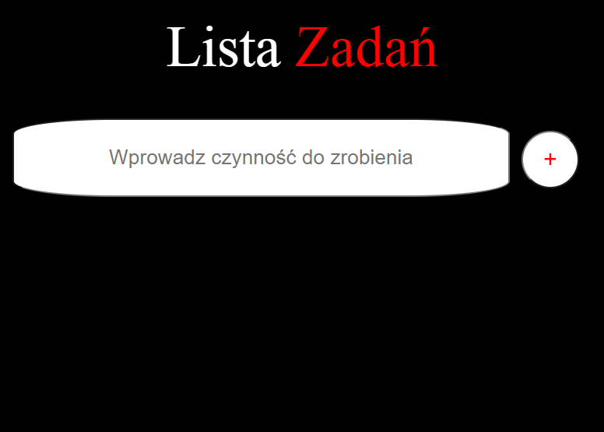

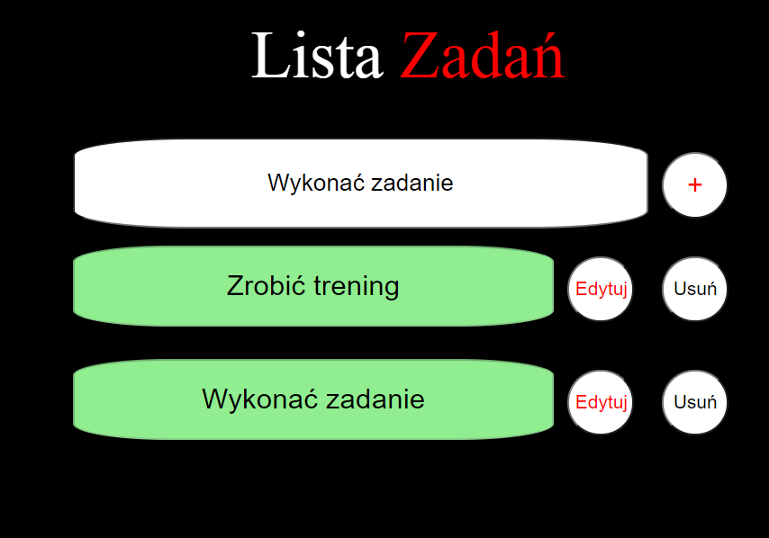

**Kod przedstawionej strony w HTML.**

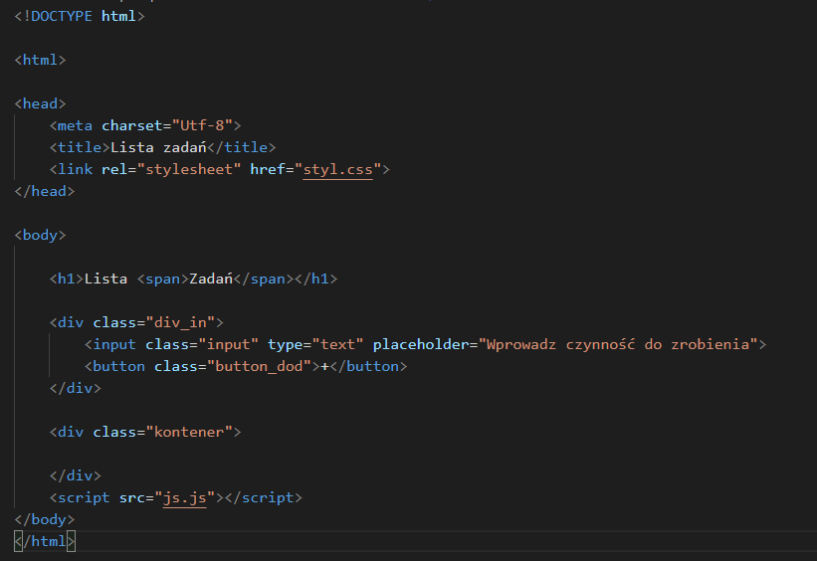

Zdefiniowana klasa wpis, zawierająca konstruktor tworzący diva.

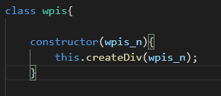

Zostaje utworzony input przyjmujący wartość wpis_n, div, i dwa przyciski, a wszystko z przypisanymi klasami.

Po kliknięciu przycisku button_ed nastąpi możliwość edycji naszego tekstu.

Przycisk button_us usuwa diva

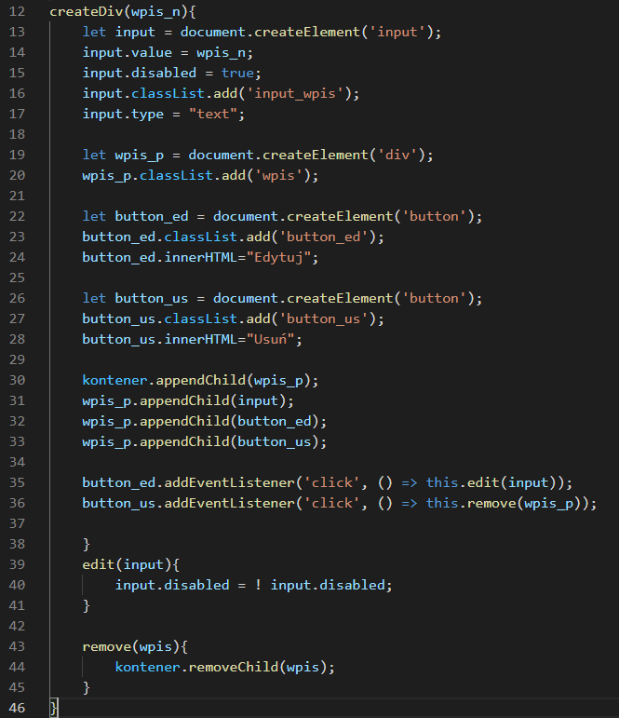

Funkcja sprawdzająca czy pole input ma jakąś zawartość, jeżeli tak przekazuję ją do klasy wpis.

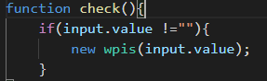

Po naciśnięciu przycisku button_dod zostanie wykonana funkcja check

